重庆“单一窗口”申报指南

一、网页申报方式
登陆中国（重庆）国际贸易单一窗口（http://cq.singlewindow.cn/）进行货物单证等申报，切勿直接登陆国家标准版或其它省市“单一窗口”申报。
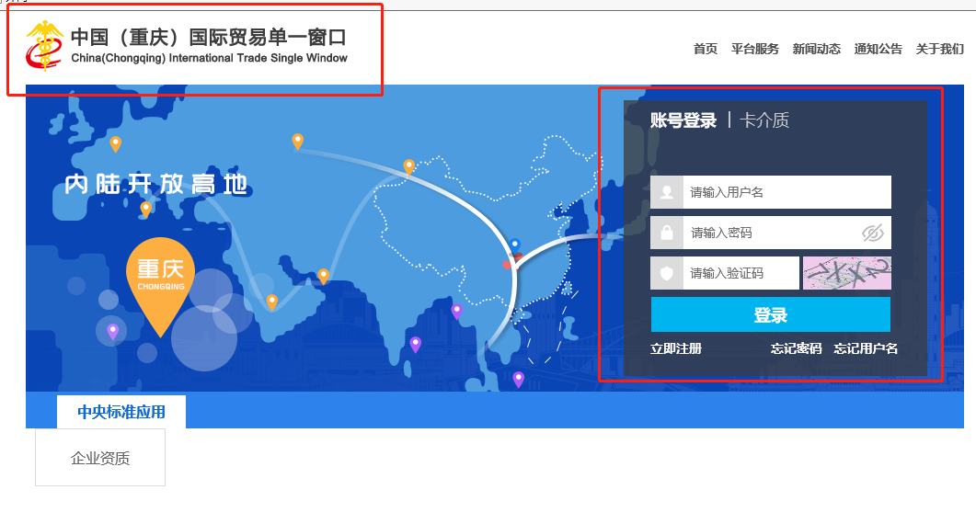
二、客户端申报方式
用操作员账号登录“单一窗口”，进入“企业资质”后，点击右上角用户进入用户管理页面。

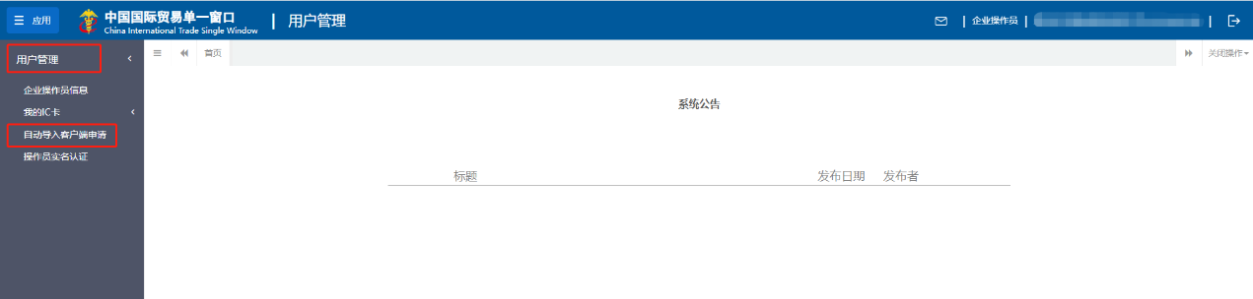
申请绑定选择地区为“重庆”，客户端版本需选择2.0。
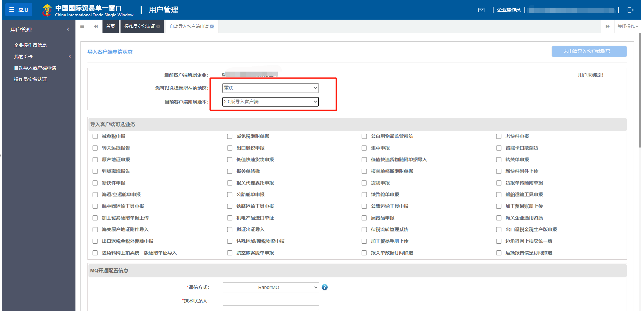
三、重庆“单一窗口”公众号绑定
在重庆“单一窗口”完成注册备案的企业，绑定公众号后可订阅通关、物流等实时动态，接收管理部门政策、通知推送。
第一步 登录重庆“单一窗口”后进入“地方特色应用-特色服务-跨境贸易企业服务系统-外贸企业备案管理服务”。
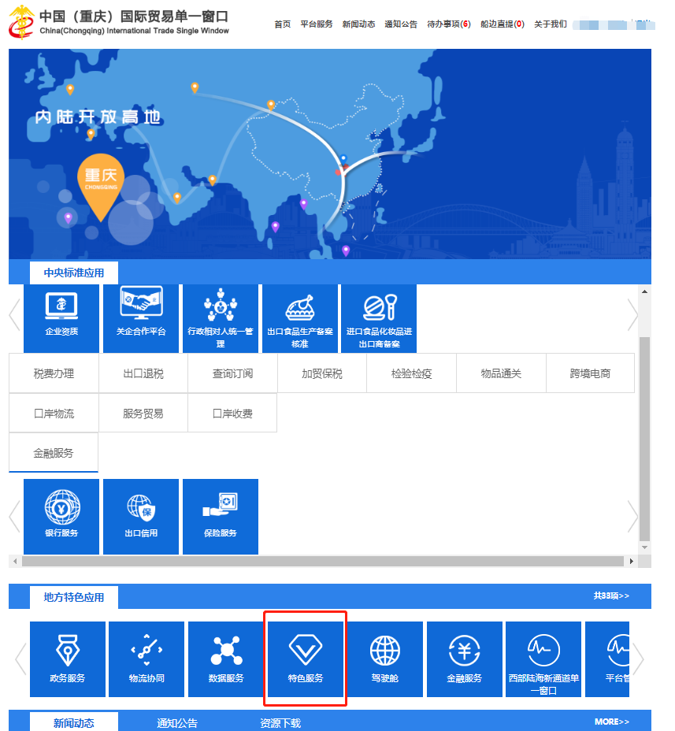
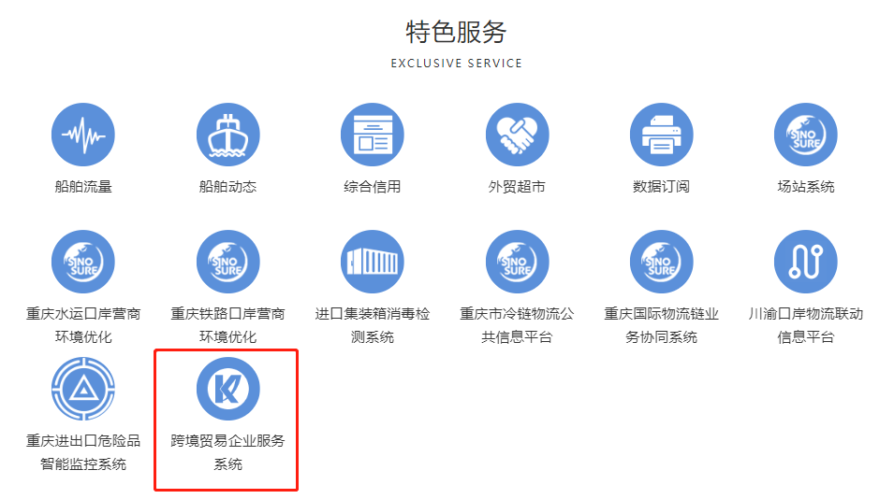
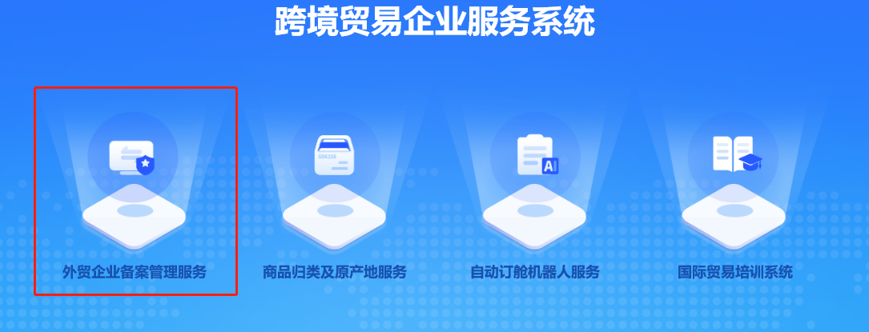
第二步 进入“企业详情”界面，核对并完善企业信息。先绑定手机号，再根据提示绑定微信公众号。
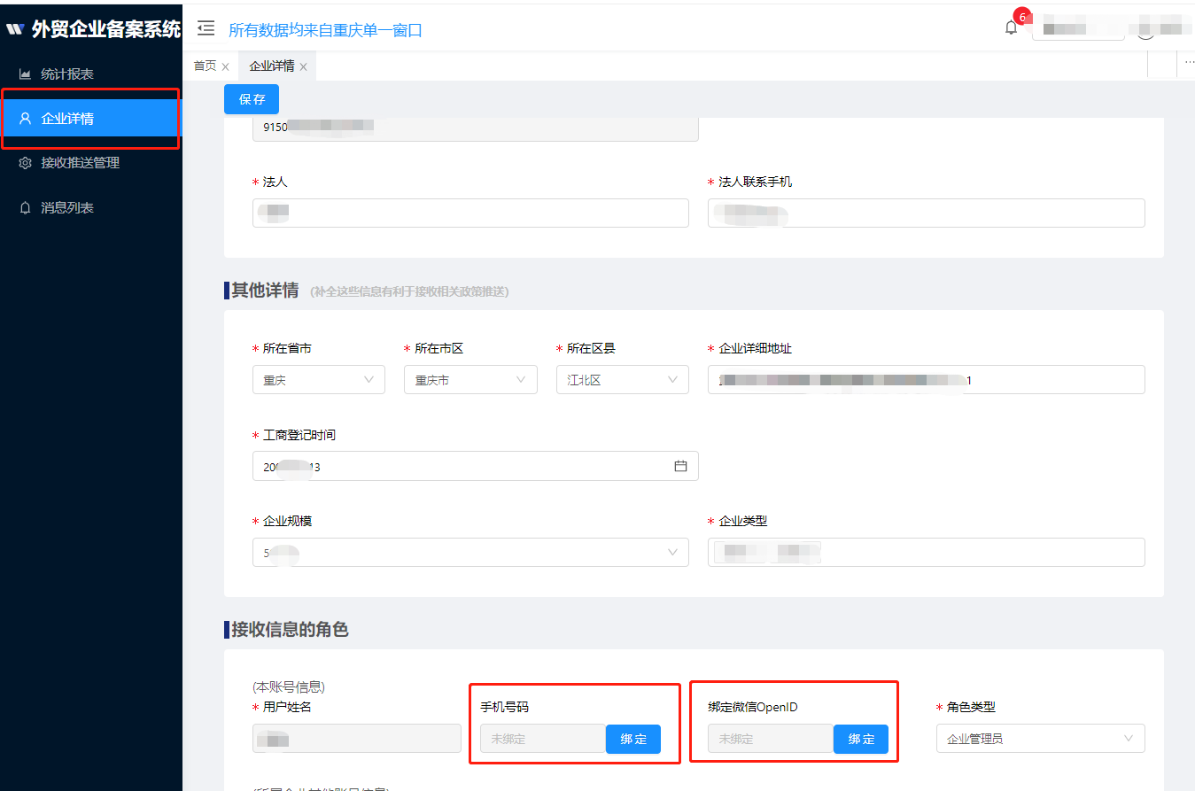
第三步 设置接收推送的方式和消息类型。
